MANUAL DE USUARIO

RED DE OFICINAS

Proyecto Apoyo Alianzas Productivas

FIC 600

RECAUDO POR OFICINAS Y CORRESPONSALES BANCARIOS DE LOS RECURSOS PROPIOS Y DE COFINANCIACION DE ENTIDADES TERRITORIALES PARA EL PROGRAMA ALIANZAS PRODUCTIVAS
A través de las Oficinas de Scotiabank Colpatria, Bancolombia, Grupo Aval y de las redes de corresponsales, se puede realizar recaudo de FIC 600, informando como referencia el Número de Encargo Fiduciario, el cual deberá consultar al administrador del FIDEICOMISO. Posteriormente de recibida la validez de la referencia, se reportará también en línea la entrada exitosa de recursos a esa referencia.

CONVENIOS HABILITADOS PARA RECAUDO FIC 600

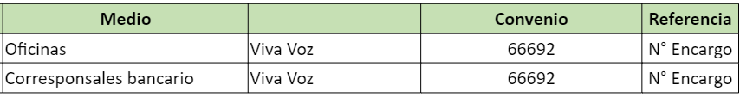
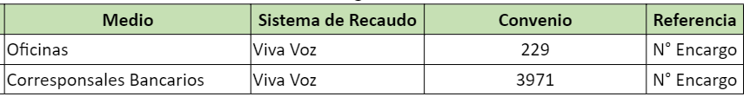

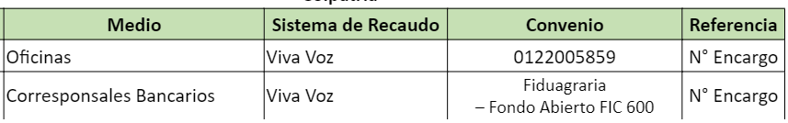

RECAUDO A TRAVÉS DE OFICINAS Y CORRESPONSALES BANCARIOS

Usuario

Nombre de Convenio: Fiduagraria–Fondo Abierto FIC 600
Número del Convenio: (Según tabla página No.2)
Referencia del Pago: Número del Encargo Fiduciario – Previamente verificado con el analista, o coordinador.

Captura de Datos

Bancos

Validación de la Información
(convenio referencia, valor)

Pago del Recaudo

